Учреждение здравоохранения

«Белыничский районный центр гигиены и эпидемиологии»

**Осторожно: стихийная торговля**

Стихийная торговля – это продажа товаров в местах, не предназначенных для этой цели. Она может казаться удобной, но несет в себе множество рисков для вашего здоровья и благополучия.

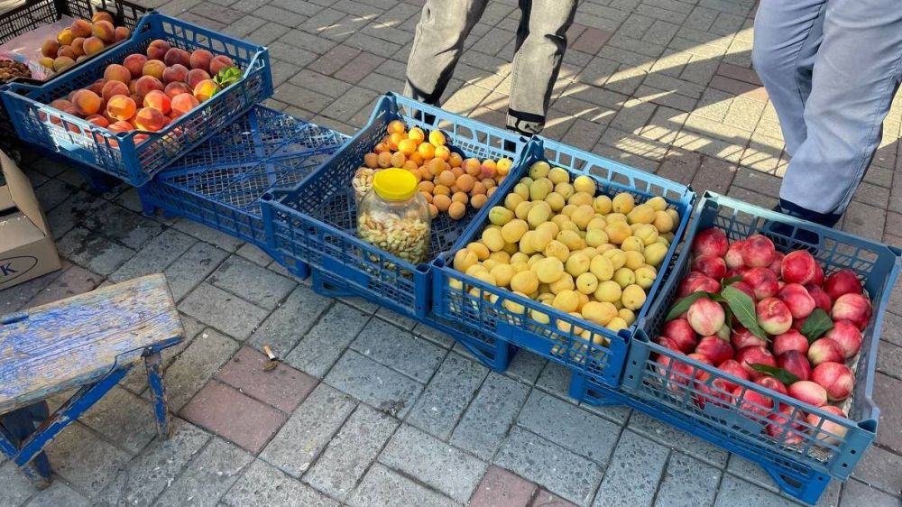

**Почему стихийная торговля опасна?**

**1. Отсутствие санитарного и радиологического контроля**

Продукты, купленные на стихийных рынках, не проходят обязательные проверки качества и безопасности. В таких условиях легко приобрести товары, зараженные бактериями или паразитами, загрязненные радионуклидами.

**2. Неправильное хранение продуктов**

На стихийных рынках нет условий для правильного хранения продуктов. Мясо, рыба, молочные продукты и кондитерские изделия часто хранятся при неподобающей температуре, что может привести к их порче и пищевым отравлениям.

**3. Использование некачественных и вредных материалов**

Товары, купленные на стихийных рынках, могут содержать опасные химические вещества. Например, овощи и фрукты могут быть обработаны пестицидами, а одежда – изготовлена из токсичных материалов.

**Не рискуйте своим здоровьем и здоровьем своих близких. Стихийная торговля – это не только экономическое нарушение, но и серьезная угроза вашему благополучию.**